**UNIVERSIDAD DE TARAPACÁ**

# 

**FACULTAD DE INGENIERÍA**

**

**Proyecto “Circuitron”**

**Robot Bipedo Humanoide**

| **Integrantes:** | Brayan Garcia  Pablo Varas |
| --- | --- |
| **Profesor:** | Diego Aracena Pizarro |
| **Curso:** | Proyecto 2 |

ARICA, VIERNES 16 SEPTIEMBRE 2024

# **Índice**

**Índice 2**

**Panorama General 3**

Resumen del proyecto 3

Introducción 3

Problemática 4

Solución 4

Esquema Solución 5

Alcance 6

Objetivo General 6

Objetivo Específicos 6

Suposiciones y Restricciones 7

Suposiciones 7

Restricciones 7

Organización del proyecto 8

Personal y entidades Internas 8

Roles y Responsabilidades 8

Planificación de los procesos de gestión 9

Planificación inicial del proyecto 9

Listas de Actividades (Carta Gantt) 11

Planificación de la gestión de riesgos 12

Conclusión 13

# 

# 

# 

# **Panorama General**

## **Resumen del proyecto**

### **Introducción**

El proyecto “Circuitron” tiene el propósito de participar en la competencia propuesta por el equipo de ingeniería 2030, para esto debemos tener en cuenta alguno de los factores más relevantes en el desarrollo del proyecto como lo es el presupuesto, organización y planificación de las actividades (Carta Gantt), documentación del avance del proyecto (Informe planificación) y un plan de gestión de riesgo. Todo esto con el fin de poder desarrollar el proyecto de una manera óptima en tiempo y eficiente en el uso de recursos.

### **Problemática**

El desarrollo de robots bípedos que puedan caminar de manera eficiente y equilibrada es uno de los mayores desafíos en robótica. A diferencia de los sistemas con ruedas o múltiples patas, los robots humanoides deben mantener el equilibrio dinámico en diversas situaciones, como caminar en terrenos irregulares, subir escaleras o cambiar de dirección abruptamente. Esto implica un control preciso de múltiples grados de libertad, respuesta rápida a perturbaciones externas, y el desarrollo de algoritmos avanzados de control para la estabilidad.

**Aspectos a considerar en el informe:**

* **Desafíos mecánicos**: Diseño de las articulaciones y distribución de peso para optimizar el centro de masa.
* **Desafíos de control**: Uso de sensores como giroscopios y acelerómetros para mantener el equilibrio en tiempo real.
* **Desafíos de software**: Implementación de algoritmos de control como el control de retroalimentación, redes neuronales o aprendizaje por refuerzo.

### **Solución**

Para abordar los desafíos de estabilidad y control de movimiento en el robot bípedo, se propone implementar un sistema de control de equilibrio basado en retroalimentación de sensores, combinado con algoritmos predictivos que anticipen y ajusten las acciones del robot en función del entorno y su postura actual.

**Ventajas de la solución:**

* **Estabilidad mejorada**: La retroalimentación en tiempo real y los algoritmos predictivos mejorarán la capacidad del robot para mantener el equilibrio en situaciones dinámicas.
* **Optimización continua**: A través de la simulación y la retroalimentación de datos, se podrá refinar el control de movimiento, adaptando el robot a diferentes entornos sin tener que modificar el hardware.

### 

### **Esquema Solución**

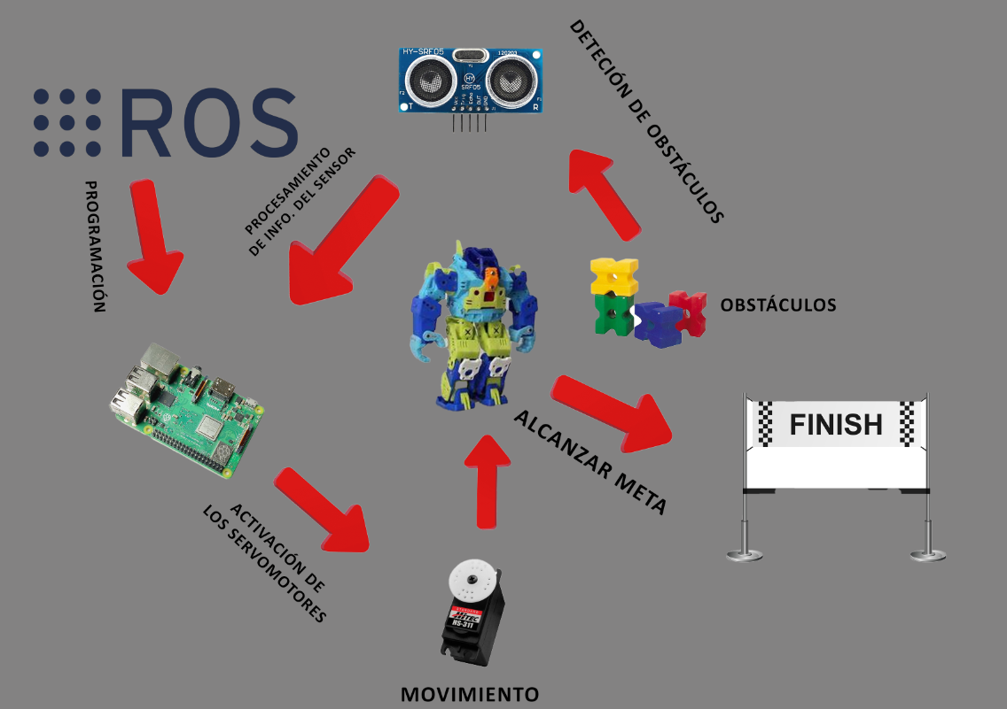

### **Alcance**

A través de la participación de nuestro robot en la competencia Ingeniería 2030, buscamos fomentar la participación activa de los estudiantes y generar un impacto positivo en la promoción de la robótica como disciplina educativa.

### **Objetivo General**

Crear un robot bípedo humanoide capaz de completar un circuito con obstáculos y desniveles.

### **Objetivo Específicos**

* Desarrollar un sistema de locomoción eficiente que permita al robot bípedo desplazarse de manera autónoma y mantener el equilibrio en terrenos irregulares y cambiantes.
* Diseñar una interfaz de usuario que permita monitorear en tiempo real el estado del robot y realizar ajustes durante la competencia.
* Implementar un sistema de detección y reconocimiento de obstáculos utilizando sensores como sensor ultrasonido.
* Establecer un sistema de control de movimientos articulados que permita al robot superar diferentes tipos de obstáculos.
* Realizar pruebas y ajustes iterativos del hardware y software para optimizar el rendimiento del robot.

### **Suposiciones y Restricciones**

#### **Suposiciones**

**Entorno controlado**: Se asume que el robot operará inicialmente en un entorno controlado y predefinido (superficies planas, sin obstáculos imprevistos), lo que facilita el desarrollo y pruebas iniciales de la locomoción bípeda.

**Disponibilidad de tecnología**: Se presupone que se cuenta con acceso a sensores avanzados y sistemas de control moderno para la ejecución de algoritmos en tiempo real.

**Materiales adecuados**: Se asume que los materiales utilizados para la estructura del robot serán ligeros y resistentes (como aleaciones de aluminio, fibra de carbono o plásticos de alta resistencia), lo que permitirá la reducción de peso sin comprometer la durabilidad.

**Fuente de energía eficiente**: Se supone que el robot estará equipado con baterías recargables de alta capacidad, suficientes para asegurar un funcionamiento continuo durante pruebas y demostraciones prolongadas.

**Colaboración interdisciplinaria**: Se asume que se contará con la colaboración de ingenieros especializados en diferentes áreas (mecánica, electrónica) para abordar cada fase del proyecto.

#### **Restricciones**

**Limitaciones de energía**: Aunque se prevé una fuente de energía eficiente, la capacidad de la batería restringe la autonomía del robot, limitando la duración y la complejidad de las pruebas de locomoción.

**Complejidad en la movilidad**: El robot enfrenta restricciones en cuanto a su capacidad para desplazarse en terrenos irregulares o con pendientes pronunciadas, debido a la complejidad de equilibrar el movimiento bípeda sin caídas.

**Tiempo de desarrollo**: Se enfrenta una restricción temporal en el desarrollo del proyecto, lo que implica que algunos aspectos avanzados de la locomoción y el control de movimientos deberán simplificarse o postergarse para futuras iteraciones.

**Presupuesto limitado**: El desarrollo del robot debe ajustarse a un presupuesto limitado, lo que restringe la adquisición de componentes más avanzados o soluciones de hardware/software de alto costo.

**Peso máximo permitido**: La estructura del robot deberá ajustarse a un peso máximo específico para evitar sobrecargar los actuadores y motores encargados.

### **Organización del proyecto**

#### **Personal y entidades Internas**

**Jefe de Proyecto**: Persona encargada de supervisar y planificar las actividades del desarrollo del robot.

**Documentador**: Persona encargada de elaborar los documentos que registran el avance del proyecto

**Programador**: Persona encargada de investigar las soluciones software e implementar la codificación al robot.

**Encargado de hardware**: Persona que facilita el uso de los recursos y gestiona los instrumentos a utilizar.

**Estructura y movimiento**: Persona encargada de realizar los cálculos necesarios para el movimiento óptimo del robot.

#### **Roles y Responsabilidades**

La distribución de roles está organizado de la siguiente manera:

Brayan Garcia: Documentador, estructura y movimiento.

Pablo Varas: Jefe de proyecto, programador y encargado de hardware.

Gabriel Saldias: Estructura y movimiento.

Karen Correa: Programador.

**Mecanismos de comunicación**

Los mecanismos de comunicación utilizados en este proyecto son:

Correo electrónico: Correo institucional (@alumnos.uta.cl)

Cuentas en redes sociales: Grupo Whatsapp, Discord.

Repositorio: Redmine, Google drive, GitHub.

### **Planificación de los procesos de gestión**

#### **Planificación inicial del proyecto**

**● Planificación de estimaciones**

| Producto | Cantidad | Costo por Unidad | Costo Total |
| --- | --- | --- | --- |
| Notebook | 4 | $400.000 | $1.600.000 |
| RaspBerry pi 5 | 1 | $180.000 | $180.000 |
| Modulo sensor de giroscopio | 1 | $5.000 | $5.000 |
| Camera Module 3 | 1 | $70.000 | $70.000 |
| Micro SD | 1 | $5.000 | $5.000 |
| Sensor Ultrasónico | 1 | $3.000 | $3.000 |
| Servomotor HS-311 | 4 | $13.000 | $52.000 |
| Micro servo motor SG90 | 2 | $2.000 | $4.000 |
| Motor servo de alto torque | 4 | $3.000 | $12.000 |
| Impresora 3D | 1 | $300.000 | $300.000 |
| Protoboard 400 | 1 | $2.000 | $2.000 |
| Power bank | 1 | $9.000 | $9.000 |
| **Total** | | $2.232.000 | |

● Planificación de Recursos Humanos

| Encargado | | Cantidad por Rol | | Pago mensual | |
| --- | --- | --- | --- | --- | --- |
| Jefe de proyecto | | 1 | | $1.600.000 | |
| Programador | | 2 | | $1.200.000 | |
| Documentador | | 1 | | $500.000 | |
| Estructura y movimiento | | 2 | | $1.000.000 | |
| Encargado de Hardware | | 1 | | $500.000 | |
| **Total** | | | $28.000.000 (4meses) | | |

#### **Listas de Actividades (Carta Gantt)**

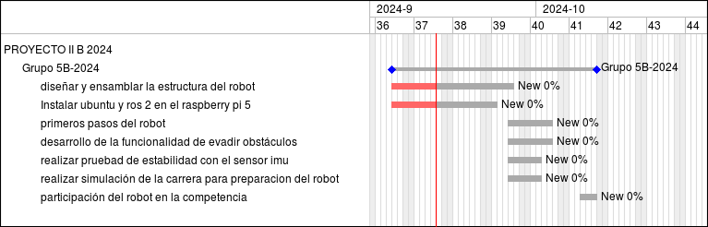

#### **Planificación de la gestión de riesgos**

Se valora el impacto de cada riesgo y se establece una categoría. Dichas categorías son:

1. CATASTRÓFICO

2. CRÍTICO

3. MARGINAL

4. DESPRECIABLE

| **Riesgos** | **Probabilidad de Ocurrencia** | **Nivel de Impacto** | **Acción Remedial** |
| --- | --- | --- | --- |
| Falla de algún componente del robot | 40% | 1 | Comprar un componente nuevo que reemplace al componente fallido. |
| Falta de equipo y disponibilidad del material | 60% | 2 | Comprar el equipo necesario para la implementación del robot. |
| Falta de Presupuesto | 50% | 2 | Adaptar el diseño con los materiales proporcionados por el equipo |
| Falta de conocimiento del personal. | 40% | 2 | Organizar reuniones de capacitación sobre las tecnologías que se abordan en el proyecto. |
| No cumplir con las tareas en las fechas planificadas. | 70% | 3 | Reorganizar las fechas de acuerdo al avance e información que se entrega del proyecto. |
| Problemas con la impresión 3D de piezas | 50% | 3 | Asegurar la calidad del filamento y de la impresora 3D. Tener piezas de repuesto pre impresas y listas para usar en caso de fallos de fabricación. |
| Errores en la integración del hardware y software | 50% | 3 | Llevar a cabo pruebas de integración continuas y tener un equipo dedicado a la solución de problemas de compatibilidad. Documentar exhaustivamente las interfaces entre hardware y software. |

### **Conclusión**

El proyecto "Circuitron" presenta un enfoque bien estructurado para enfrentar los desafíos de la locomoción bípedo en robots humanoides. Mediante el uso de técnicas avanzadas de control y la combinación de retroalimentación en tiempo real con algoritmos predictivos, el robot puede mantener el equilibrio y adaptarse a diferentes entornos de manera eficiente. Sin embargo, las limitaciones de presupuesto, tiempo y energía representan riesgos notables que podrían exigir ajustes en el alcance o la cronología del proyecto. Superar estos obstáculos dependerá de una gestión eficiente de recursos y de la integración fluida entre los componentes de hardware y software.